

**Об установлении границы поселка Жана Каратон**

Совместное постановление акимата Жылыойского района Атырауской области от 30 ноября 2020 года № 344 и решение Жылыойского районного маслихата Атырауской области от 2 декабря 2020 года № 53-2. Зарегистрировано Департаментом юстиции Атырауской области 10 декабря 2020 года № 4799

      В соответствии с подпунктом 3) статьи 12 Закона Республики Казахстан от 8 декабря 1993 года "Об административно-территориальном устройстве Республики Казахстан" и статьями 6, 31 Закона Республики Казахстан от 23 января 2001 года "О местном государственном управлении и самоуправлении в Республике Казахстан", акимат Жылыойского района ПОСТАНОВЛЯЕТ и Жылыойский районный маслихат РЕШИЛИ:

      1. Установить границы поселка Жана Каратон общей площадью 698,0 гектар и протяженностью 11357 метра согласно приложению к настоящему совместному постановлению и решению.

      2. Контроль за исполнением настоящего совместного постановления и решения возложить на заместителя акима района (Ж. Рашев) и на постоянную комиссию (Т. Майлыбаев) районного маслихата по вопросам экологии, сельского хозяйства, агропромышленности, соблюдения законности, правопорядка и депутатской этики.

      3. Настоящее совместное постановление и решение вступает в силу со дня государственной регистрации в органах юстиции, вводится в действие по истечении десяти календарных дней после дня их первого официального опубликования.

|  |  |
| --- | --- |
| *Аким Жылыойского района* | *Х. Жамалов* |
| *Председатель сессии* | *С. Мамбетова* |
| *Секретарь маслихата* | *С. Таласов* |

|  |  |
| --- | --- |
|  | Приложение к совместному постановлению и решению акимата Жылыойского района от 30 ноября 2020 года № 344 и Жылыойского районного маслихата от 2 декабря 2020 года № 53-2 |

**Границы поселка Жана Каратон**

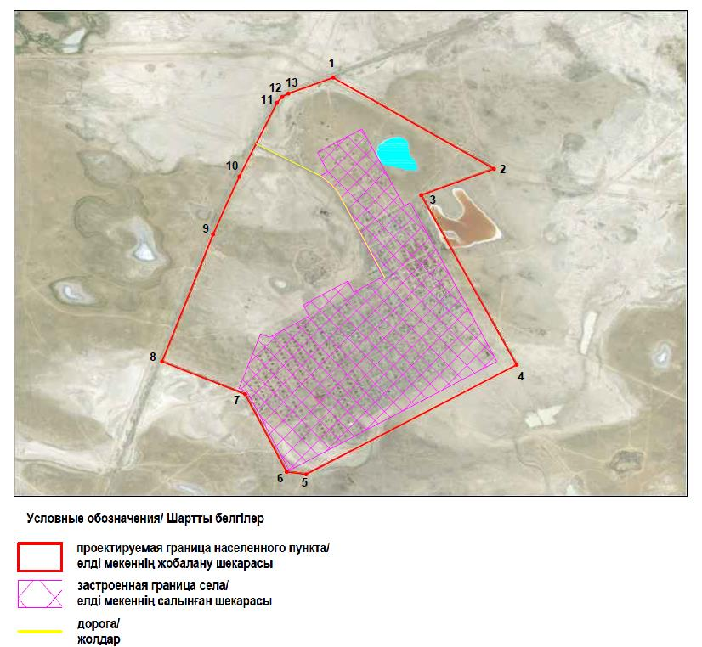

      Общая площадь границы – 698,0 гектар

      Протяженность границы – 11357 метра

|  |  |
| --- | --- |
| *Аким Жылыойского района* | *Х. Жамалов* |
| *Председатель сессии* | *С. Мамбетова* |
| *Секретарь маслихата* | *С. Таласов* |

© 2012. РГП на ПХВ «Институт законодательства и правовой информации Республики Казахстан» Министерства юстиции Республики Казахстан